ГУАП
КАФЕДРА № 42
ОТЧЕТ
ЗАЩИЩЕН С ОЦЕНКОЙ
ПРЕПОДАВАТЕЛЬ
ассистент |  |  |  |  | Ю. В. Ветрова
должность, уч. степень, звание |  |  | подпись, дата |  | инициалы, фамилия

ОТЧЕТ О ЛАБОРАТОРНОЙ РАБОТЕ № 7

СОЗДАНИЕ СЦЕНАРИЕВ НА JAVASCRIPT

по курсу:

WEB-ТЕХНОЛОГИИ
РАБОТУ ВЫПОЛНИЛ
СТУДЕНТ гр. № | 4326 |  |  |  | Г. С. Томчук
 |  |  | подпись, дата |  | инициалы, фамилия

Санкт-Петербург 2026
- Цель работы
Цель работы: с использованием языка JavaScript научиться создавать различные сценарии, выполняемые в web-страницах.
- Задание
  - 1-я часть задания.
- Создайте и подключите к HTML-документу внешний скрипт, выводящий сообщение типа alert с текстом «Здравствуйте! Меня зовут…». Укажите свои фамилию и имя.
- Напишите коды объявления функций, используя 3 способа:
- Function Declaration,
- Function Expression,
- Стрелочная функция (arrow function).
Каждая из этих функций должна решать одну и ту же достаточно простую задачу. Вызовите каждую из этих функций по клику на кнопке с соответствующей надписью. Результат выполнения должен быть одинаковым во всех трех случаях.
  - 2-я часть задания
По 2-ой части задания предусмотрены варианты.
Вариант 6.
- Создайте на веб-странице список (например, список обычных дел на воскресенье). Под списком поместите несколько кнопок с надписями, по щелчку на каждой из них в список должен быть добавлен новый элемент, например:
- кнопка «Утренняя пробежка» (или «Зарядка») должна добавить соответствующий элемент в начало списка,
- кнопка «Театр» (или «Каток») должна добавить соответствующий элемент в конец списка,
- кнопка «Выставка» должна добавить соответствующий элемент в середину списка.
- Создайте веб-страницу с кнопкой, на которой написано «Мои друзья». По клику на кнопке должны поочередно выводиться модальные окна типа "alert" с именами ваших друзей.
- Ход выполнения
В ходе выполнения лабораторной работы был создан HTML-документ, к которому подключены внешние файлы JavaScript и CSS. Сначала был разработан внешний скрипт hello.js, который при загрузке основной страницы выводит модальное окно с приветствием и указанием фамилии и имени. На рисунке 1 изображено подключение внешнего скрипта к HTML-документу, а на рисунке 2 показан результат его выполнения в браузере.
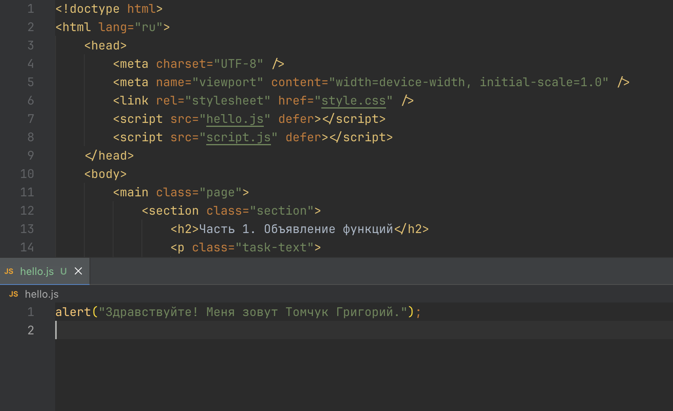
Рисунок 1 — Скрипт hello.js и его подключение
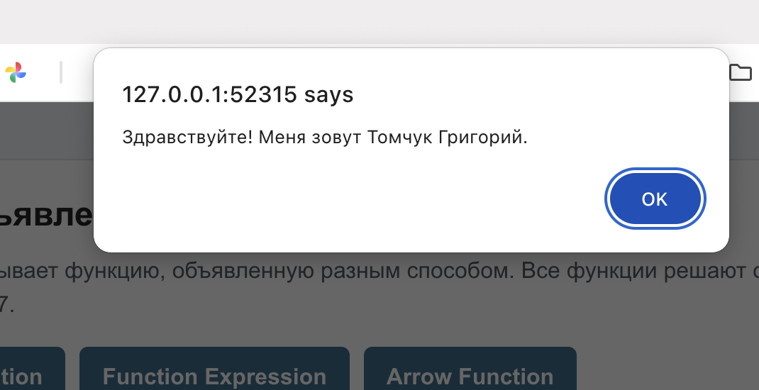
Рисунок 2 — Результат выполнения hello.js
Далее была реализована первая часть задания, связанная с объявлением функций разными способами. В файле script.js были созданы три функции, выполняющие одну и ту же простую задачу: вычисление суммы двух чисел. Первая функция была объявлена с помощью Function Declaration, вторая с помощью Function Expression, а третья с помощью стрелочной функции. Для каждой функции на странице была создана отдельная кнопка с соответствующей подписью. После нажатия на любую из этих кнопок на странице отображается одинаковый результат вычисления. На рисунке 3 изображен фрагмент кода с тремя способами объявления функций, а на рисунке 4 показан результат работы кнопок на веб-странице.
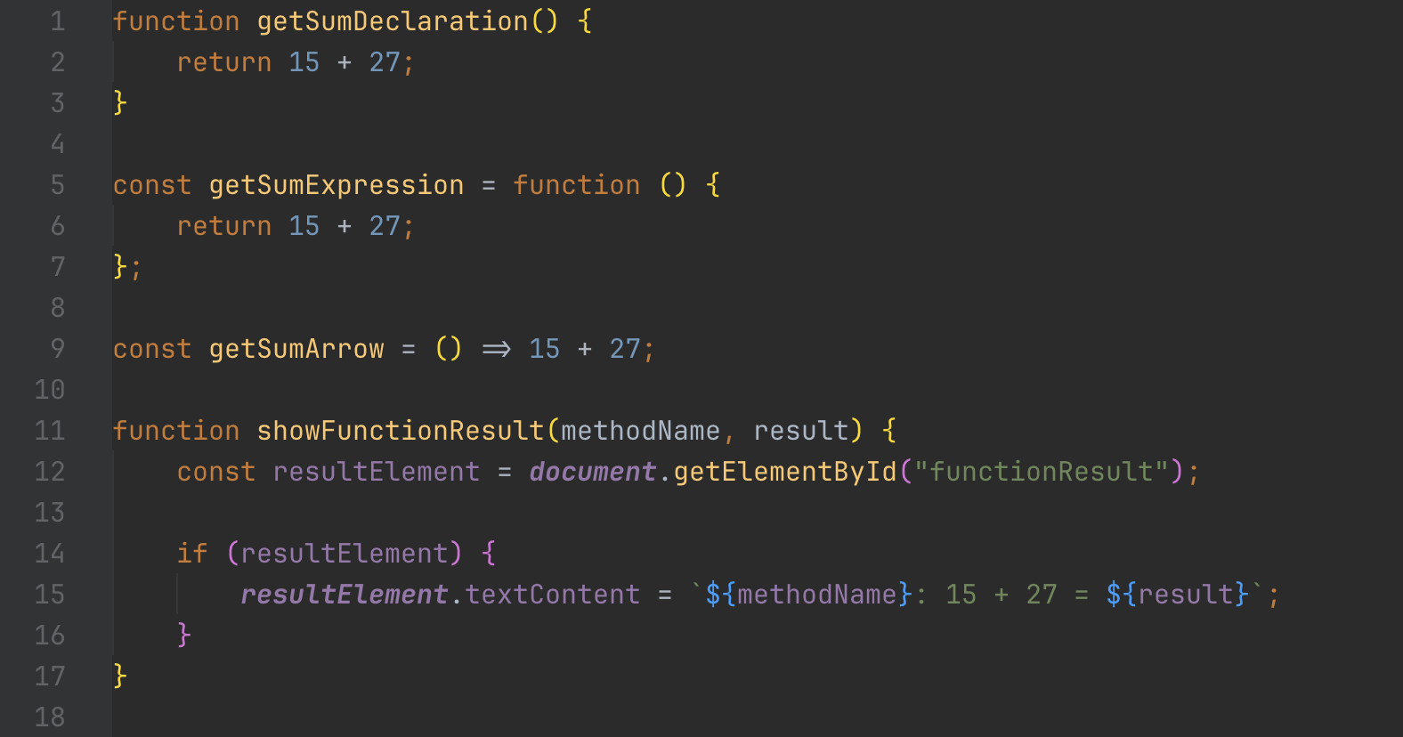
Рисунок 3 — Три способа объявления функции
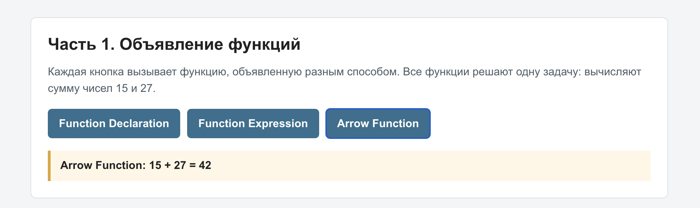
Рисунок 4 — Результат нажатия на кнопку «Arrow Function»
Затем была выполнена первая задача второй части лабораторной работы. На основной веб-странице был создан нумерованный список дел на воскресенье. Под списком были размещены кнопки для добавления новых элементов. При нажатии на кнопку «Утренняя пробежка» новый пункт добавляется в начало списка, при нажатии на кнопку «Театр» пункт добавляется в конец списка, а при нажатии на кнопку «Выставка» элемент вставляется в середину списка. Для этого в JavaScript использовались методы работы с DOM-структурой документа. На рисунке 5 изображен исходный список дел и кнопки управления, а на рисунке 6 показан измененный список после добавления новых элементов.
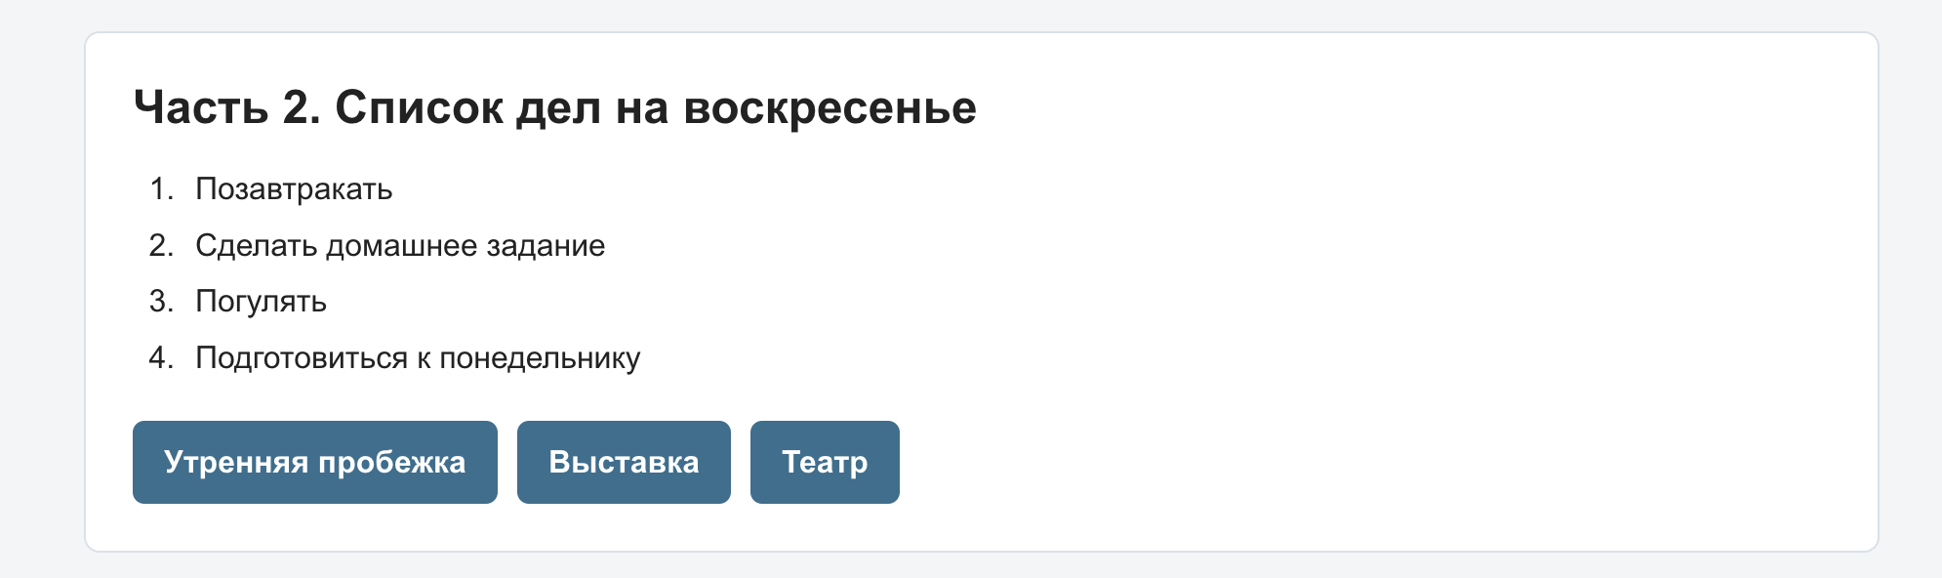
Рисунок 5 — Исходный список дел
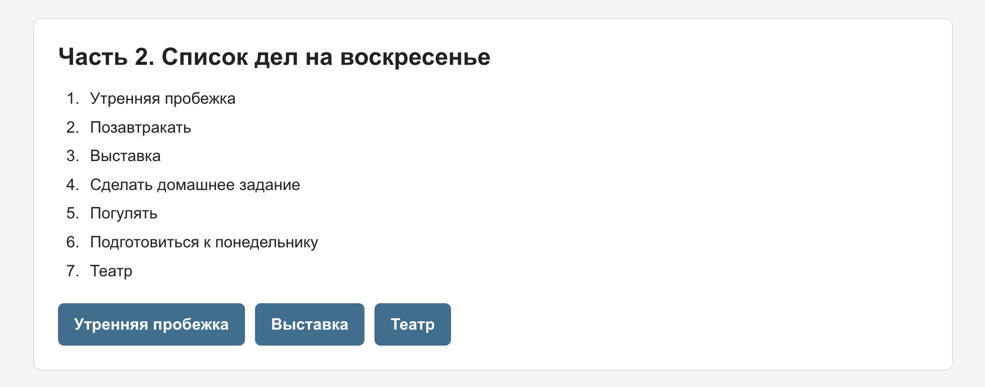
Рисунок 6 — Список дел с добавленными записями с помощью скрипта
После этого была создана отдельная веб-страница friends.html для выполнения второй задачи второй части лабораторной работы. На этой странице размещена кнопка «Мои друзья». При нажатии на нее последовательно выводятся модальные окна типа alert с именами друзей. Имена были заранее записаны в массив, после чего каждый элемент массива выводится в отдельном модальном окне. На рисунке 7 изображен код функции для вывода имен друзей, а на рисунке 8 показан результат работы кнопки «Мои друзья» в браузере.
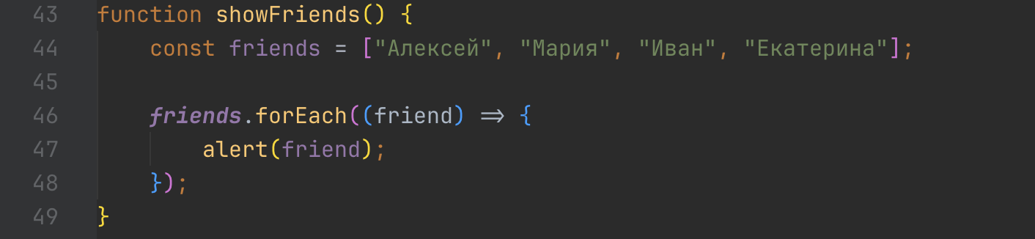
Рисунок 7 — Функция showFriends вывода элементов массива
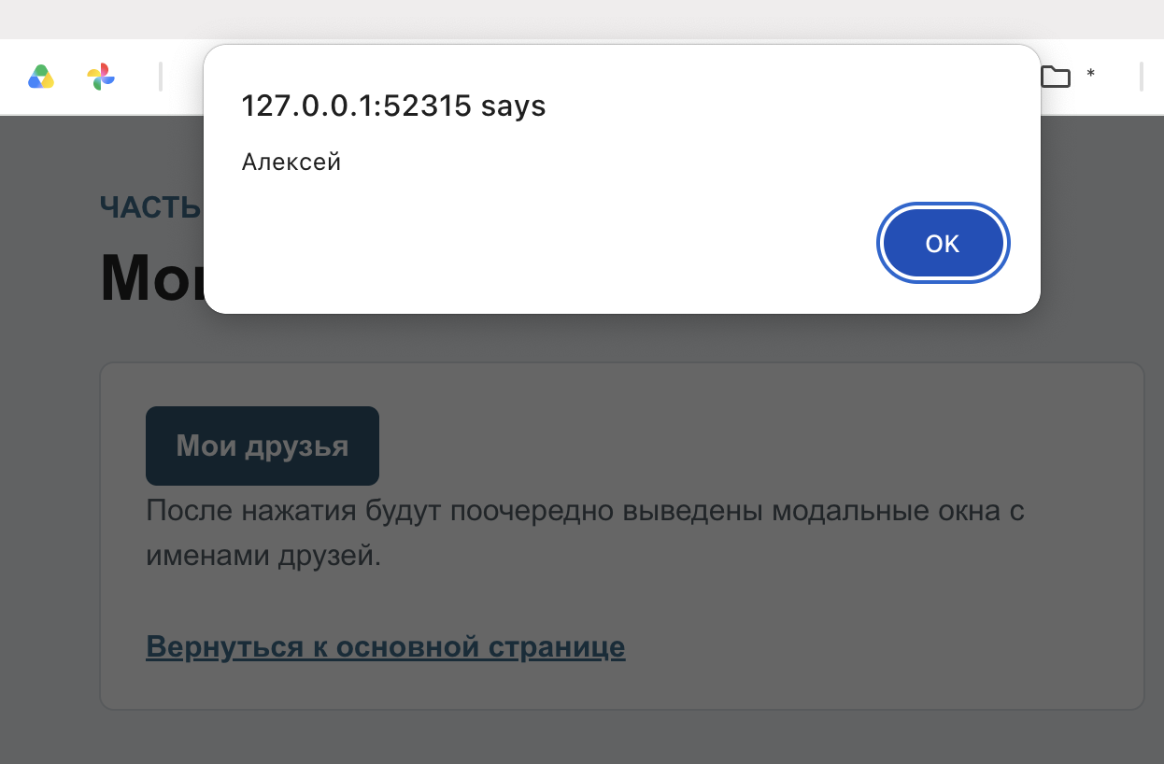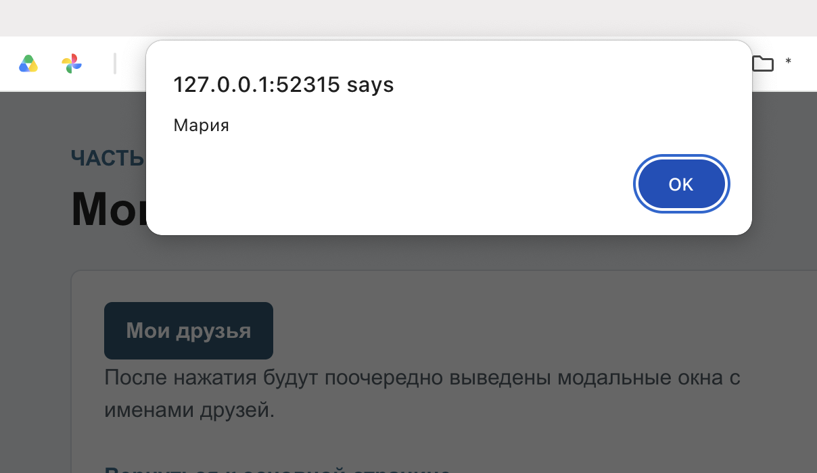
Рисунок 8 — Результат функции showFriends
На завершающем этапе было выполнено оформление страниц с помощью файла style.css. Для элементов страницы были настроены отступы, цвета, размеры шрифтов, внешний вид кнопок и адаптация под небольшую ширину экрана. Также была проверена корректность подключения файлов и синтаксис JavaScript-кода. На рисунке 9 изображено оформление основной и дополнительной страниц после применения стилей.
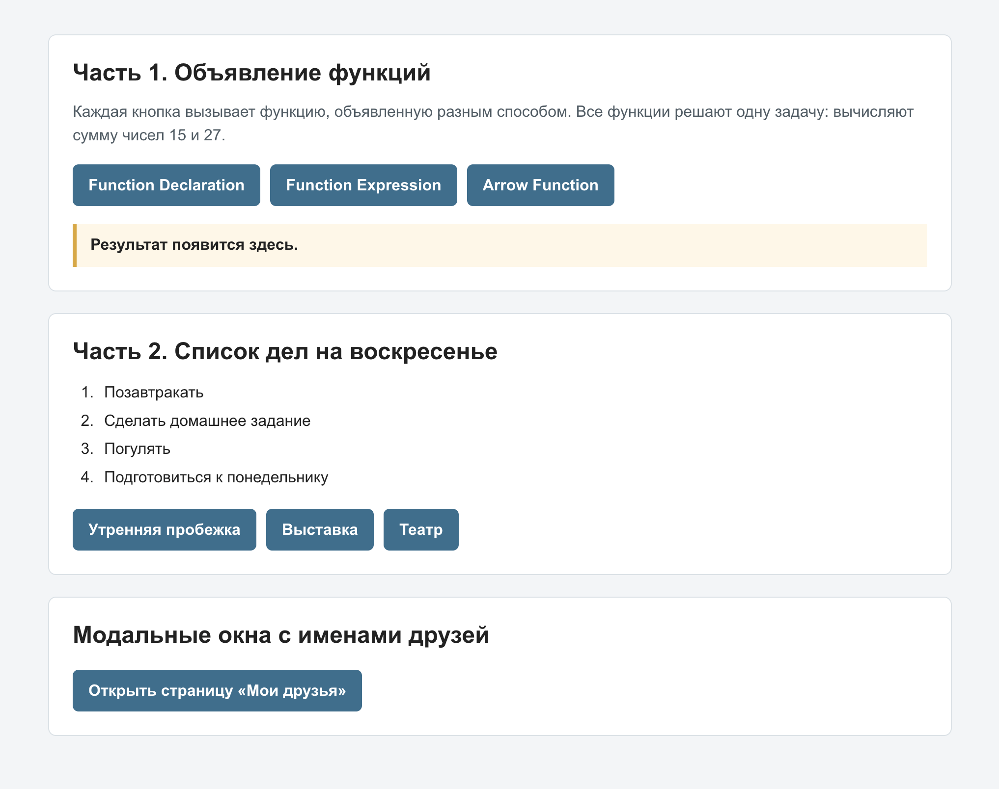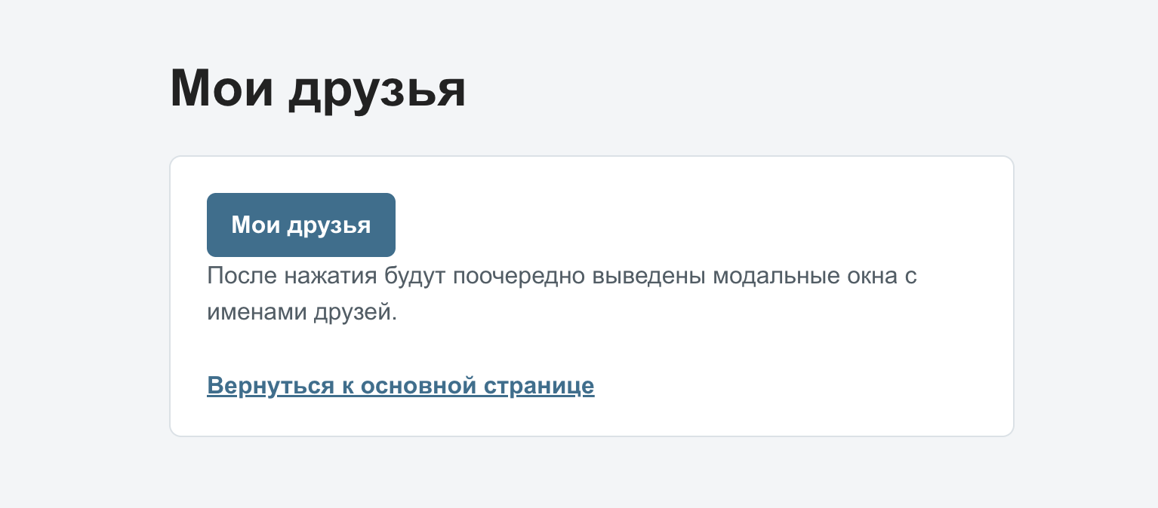
Рисунок 9 — Оформление основной и дополнительной страниц
- Выводы
В ходе лабораторной работы были получены практические навыки создания и подключения внешних JavaScript-файлов к HTML-документу. Были рассмотрены три способа объявления функций в JavaScript: Function Declaration, Function Expression и стрелочная функция. Также была изучена обработка событий нажатия на кнопки и вывод результатов работы функций на веб-страницу.
Кроме того, в работе были применены методы взаимодействия с DOM-структурой документа. С их помощью были реализованы добавление элементов в начало, середину и конец списка, а также последовательный вывод модальных окон с помощью alert. В результате была создана веб-страница, демонстрирующая базовые возможности JavaScript для создания интерактивных элементов на сайте.

ПРИЛОЖЕНИЕ
Листинг 1 — index.html
<!doctype html>
<html lang="ru">
<head>
<meta charset="UTF-8" />
<meta name="viewport" content="width=device-width, initial-scale=1.0" />
<link rel="stylesheet" href="style.css" />
<script src="hello.js" defer></script>
<script src="script.js" defer></script>
</head>
<body>
<main class="page">
<section class="section">
<h2>Часть 1. Объявление функций</h2>
<p class="task-text">
Каждая кнопка вызывает функцию, объявленную разным способом. Все функции решают
одну задачу: вычисляют сумму чисел 15 и 27.
</p>

<div class="button-row">
<button type="button" id="declarationBtn">Function Declaration</button>
<button type="button" id="expressionBtn">Function Expression</button>
<button type="button" id="arrowBtn">Arrow Function</button>
</div>

<p class="result" id="functionResult">Результат появится здесь.</p>
</section>

<section class="section">
<h2>Часть 2. Список дел на воскресенье</h2>

<ol class="todo-list" id="todoList">
<li>Позавтракать</li>
<li>Сделать домашнее задание</li>
<li>Погулять</li>
<li>Подготовиться к понедельнику</li>
</ol>

<div class="button-row">
<button type="button" id="addMorningBtn">Утренняя пробежка</button>
<button type="button" id="addExhibitionBtn">Выставка</button>
<button type="button" id="addTheatreBtn">Театр</button>
</div>
</section>

<section class="section compact">
<h2>Модальные окна с именами друзей</h2>
<a class="link-button" href="friends.html">Открыть страницу «Мои друзья»</a>
</section>
</main>
</body>
</html>
Листинг 2 — friends.html
<!doctype html>
<html lang="ru">
<head>
<meta charset="UTF-8" />
<meta name="viewport" content="width=device-width, initial-scale=1.0" />
<link rel="stylesheet" href="style.css" />
<script src="script.js" defer></script>
</head>
<body>
<main class="page narrow">
<header class="header">
<h1>Мои друзья</h1>
</header>

<section class="section compact">
<button type="button" id="friendsBtn">Мои друзья</button>
<p class="task-text">
После нажатия будут поочередно выведены модальные окна с именами друзей.
</p>
<a class="text-link" href="index.html">Вернуться к основной странице</a>
</section>
</main>
</body>
</html>
Листинг 3 — script.js
function getSumDeclaration() {
return 15 + 27;
}

const getSumExpression = function () {
return 15 + 27;
};

const getSumArrow = () => 15 + 27;

function showFunctionResult(methodName, result) {
const resultElement = document.getElementById("functionResult");

if (resultElement) {
resultElement.textContent = `${methodName}: 15 + 27 = ${result}`;
}
}

function addTodoItem(text, position) {
const todoList = document.getElementById("todoList");

if (!todoList) {
return;
}

const item = document.createElement("li");
item.textContent = text;

if (position === "start") {
todoList.prepend(item);
return;
}

if (position === "middle") {
const middleIndex = Math.floor(todoList.children.length / 2);
todoList.insertBefore(item, todoList.children[middleIndex]);
return;
}

todoList.append(item);
}

function showFriends() {
const friends = ["Алексей", "Мария", "Иван", "Екатерина"];

friends.forEach((friend) => {
alert(friend);
});
}

document.addEventListener("DOMContentLoaded", () => {
document.getElementById("declarationBtn")?.addEventListener("click", () => {
showFunctionResult("Function Declaration", getSumDeclaration());
});

document.getElementById("expressionBtn")?.addEventListener("click", () => {
showFunctionResult("Function Expression", getSumExpression());
});

document.getElementById("arrowBtn")?.addEventListener("click", () => {
showFunctionResult("Arrow Function", getSumArrow());
});

document.getElementById("addMorningBtn")?.addEventListener("click", () => {
addTodoItem("Утренняя пробежка", "start");
});

document.getElementById("addExhibitionBtn")?.addEventListener("click", () => {
addTodoItem("Выставка", "middle");
});

document.getElementById("addTheatreBtn")?.addEventListener("click", () => {
addTodoItem("Театр", "end");
});

document.getElementById("friendsBtn")?.addEventListener("click", showFriends);
});
Листинг 4 — style.css
* {
box-sizing: border-box;
}

body {
margin: 0;
background: #f2f5f7;
min-height: 100vh;
color: #222;
font-family: Arial, Helvetica, sans-serif;
}

button,
.link-button {
transition:
background 0.2s ease,
transform 0.2s ease;
cursor: pointer;
border: 0;
border-radius: 6px;
background: #2f6f8f;
padding: 12px 16px;
color: #fff;
font: inherit;
font-weight: 700;
}

button:hover,
.link-button:hover {
transform: translateY(-1px);
background: #24566f;
}

.page {
margin: 0 auto;
padding: 40px 0;
width: min(920px, calc(100% - 32px));
}

.page.narrow {
width: min(560px, calc(100% - 32px));
}

.header {
margin-bottom: 24px;
}

.label {
margin: 0 0 8px;
color: #2f6f8f;
font-weight: 700;
text-transform: uppercase;
}

h1,
h2,
p {
margin-top: 0;
}

h1 {
margin-bottom: 0;
font-size: 34px;
line-height: 1.2;
}

h2 {
margin-bottom: 14px;
font-size: 24px;
}

.section {
margin-bottom: 22px;
border: 1px solid #d9e1e6;
border-radius: 8px;
background: #fff;
padding: 24px;
}

.section.compact {
margin-bottom: 0;
}

.task-text {
color: #4f5d66;
line-height: 1.5;
}

.button-row {
display: flex;
flex-wrap: wrap;
gap: 10px;
margin-top: 18px;
}

.result {
margin: 18px 0 0;
border-left: 4px solid #e0a52b;
background: #fff7e6;
padding: 12px 14px;
min-height: 44px;
font-weight: 700;
}

.todo-list {
margin: 0;
padding: 0 0 0 26px;
line-height: 1.8;
}

.todo-list li {
padding-left: 6px;
}

.link-button {
display: inline-block;
margin-top: 8px;
text-decoration: none;
}

.text-link {
display: inline-block;
margin-top: 12px;
color: #2f6f8f;
font-weight: 700;
}

@media (max-width: 560px) {
.page {
padding: 24px 0;
}

h1 {
font-size: 28px;
}

.section {
padding: 18px;
}

button,
.link-button {
width: 100%;
}
}

